Bílkoviny a pavoučí vlákno – řešení
Pracovní list je určen především pro žáky středních škol. Žáci si zopakují základní znalosti o složení bílkovin a o jejich funkcích.
- Pavoučí vlákna
________________________________________________________
- Vysvětlete vznik pavoučího vlákna složeného z komplexu proteinových molekul.
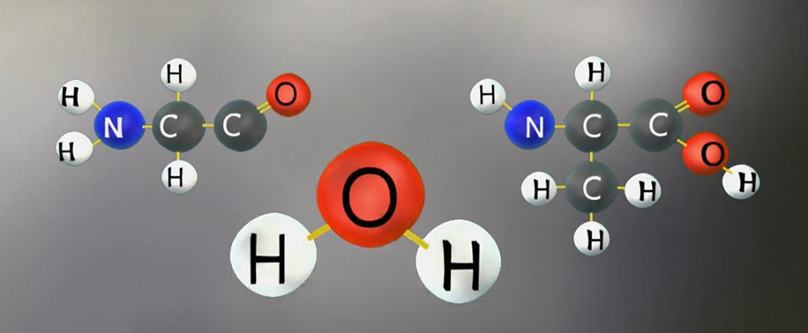

Pavoučí vlákno se skládá z aminokyselin, spojí se zde glycin s alaninem za odštěpení vody. Vzniklé řetězce se pak vzájemně propojují vodíkovými můstky. V části řetězce vznikají pevné krystalky – beta bloky, ostatní tvoří amorfní strukturu.
Krystalické beta bloky dávají vláknu pevnost, amorfní část – pružnost.

- Doplňte do textu vynechaná slova.
V bílkovinách, odborně proteinech, jsou jednotlivé aminokyseliny vzájemně vázány aminoskupinami –NH₂ a karboxylovými skupinami –COOH amidovou vazbou –NH–CO– (amidy), která se nazývá peptidová vazba. Podle počtu aminokyselin, které jsou v molekule takto navázány, rozlišujeme oligopeptidy a polypeptidy.

- Vyberte správnou odpověď.

Při denaturaci ztrácí bílkovina svou biologickou aktivitu. | ANO | NE
Mezi denaturační činidla patří i snížení teploty (zamražení). | ANO | NE
Při denaturaci se štěpí peptidová vazba. | ANO | NE
Při denaturaci se mění prostorové uspořádání polypeptidického řetězce | ANO | NE

- Bílkoviny mají rozdílné funkce. Spojte funkci bílkoviny s příslušnou bílkovinou. U jedné funkce může být více bílkovin.
1. stavební funkce A. aktin B. imunoglobin
2. transportní funkce C. fibrinogen D. enzymy
3. funkce zajišťující pohyb E. transferin F. kolagen
4. katalytická. řídící a regulační funkce G. hemoglobin H. myosin
5. ochranná funkce CH. hormmony I. fibrin
J. elastin

- F, J 2. E, G 3. A, H 4. D, CH 5. B, C, I

Co jsem se touto aktivitou naučil(a):

………………………………………………………………………………………………………………………………………………………………………………………………………………………………………………………………………………………………………………………………………
Autor: Zora Knoppová
Toto dílo je licencováno pod licencí Creative Commons [CC BY-NC 4.0]. Licenční podmínky navštivte na adrese [https://creativecommons.org/choose/?lang=cs].

